PODĚKOVÁNÍ

Rádi bychom poděkovali prof. Jitce Moravcové a Ústavu chemie přírodních látek FPBT VŠCHT Praha za poskytnutí částí textu pro níže uvedené instrukce.

SOUHRN

Jaký problém, jakým způsobem a s jakými výsledky byl řešen. Musí být srozumitelný pracovníkům seznámeným s předmětem práce a nikoliv pouze specialistům v daném oboru. Nesmí obsahovat zkratky kromě konvenčně dohodnutých. Délka obou souhrnů (českého i anglického) dohromady nesmí být delší než 1 stránka (u BP a DP).

SUMMARY

Summary in English

OBSAH

1 ÚVOD 1

1.1 Obecné pokyny 1

1.1.1 Nastavení stránky 1

1.1.2 Styly a velikost písma 2

1.1.3 Číslování kapitol, podkapitol a sekcí 2

1.1.4 Odkazy a seznam literatury 3

1.2 Stručné pokyny pro psaní odborného textu 5

1.2.1 Veličiny a jednotky 6

1.2.2 Tabulky 6

1.2.3 Obrázky a grafy 0

1.2.4 Rovnice a vzorce 1

2 LITERÁRNÍ ČÁST 3

3 EXPERIMENTÁLNÍ ČÁST 4

4 VÝSLEDKY A DISKUSE 5

5 ZÁVĚR 6

LITERATURA 7

SEZNAM POUŽITÝCH ZKRATEK 8

SEZNAM SYMBOLŮ 9

SEZNAM TABULEK 10

SEZNAM OBRÁZKŮ 11

PŘÍLOHY 12

# ÚVOD

Krátké, jasné a výstižné uvedení do řešené problematiky se zřejmým důvodem a cílem zpracování zadaného bakalářského/diplomového/… úkolu.

## Obecné pokyny

Tento dokument popisuje a ilustruje hlavní obecné zásady, jednotlivé ústavy však mohou poskytovat detailnější nebo mírně modifikované instrukce (obvykle ovlivněné zvyklostmi v oboru). Konzultujte proto raději všechna pravidla předem se svým školitelem. Technická poznámka: tato šablona nemusí fungovat v LibreOffice.

### Nastavení stránky

Všechny okraje nastavte na 25 mm. Bakalářské a diplomové práce jsou standardně tištěny jednostranně (text je na pravé straně), ale i v případě oboustranného tisku je nastavení okrajů dostatečné (pokud byste neměli levý a pravý okraj stejně široký, tak v případě oboustranného tisku budete muset nastavit okraje jinak pro liché a jinak pro sudé strany).

Stručný souhrn nastavení najdete v **tab. 1.1**, doporučené rozsahy práce a jednotlivých částí v **tab. 1.2**.

**Tabulka 1.1**: Základní nastavení stránky pro bakalářské, diplomové a disertační práce. Pro popis tabulky a obrázků použijte styl „Popis obrázků a tabulek“. Pro text v tabulce použijte styl „Text v tabulce“

|  |  |  |  |
| --- | --- | --- | --- |
|  | **Bakalářská práce** | **Diplomová práce** | **Disertační práce** |
| Velikost okraje | 25 mm | 25 mm | 35 mm |
| Formát stránky (nastavení v editoru) | A4 | A4 | A4 |
| Formát stránky, na který se bude tisknout | A4 | A4 | B5* |

* Zmenšení z formátu A4 na B5 provedou pracovníci tiskárny. Pro náhled/kontrolu si práci vytiskněte zmenšenou na cca 80 %.

**Tabulka 1.2**: Doporučené rozsahy – počty stran

|  |  |  |  |
| --- | --- | --- | --- |
|  | **Bakalářská práce** | **Diplomová práce** | **Disertační práce** |
| Souhrn + Summary (celkem) | 1 | 1 | Dle uvážení studenta a školitele |
| Úvod | 1-2 | 1-2 |
| Literární rešerše | 10-15 | 20-25 |
| Celkový rozsah vlastní práce | 40 | 40-60 |

Číslování stránek je arabskými číslicemi dole uprostřed, stránky se počítají a číslují až od stránky následující po poslední stránce obsahu (má číslo 1).

### Styly a velikost písma

Základní doporučená velikost písma je 12 b. (bodů), použijte patkové písmo (např. Times New Roman). Řádkování 1,5, zarovnání odstavce do bloku, odstavce nemají odsazení, nýbrž jsou odděleny mezerou 10 b. Využijte styl „Normální“. Použijte předdefinované styly uvedené v **tab. 1.3**.

V případě, že se rozhodnete změnit velikost písma základního textu (např. na 11 b.), je nutné upravit velikost písma u stylů pro tabulky a obrázky.

### Číslování kapitol, podkapitol a sekcí

Kapitola vždy začíná na nové stránce (při oboustranném tisku vpravo), v desetinném třídění mají jednociferné číslo, jejich název se píše velkým tučným písmem. Názvy podkapitol nižších úrovní se píší malým písmem s prvním písmenem velkým.

Čísla všech úrovní kapitol se uvádějí bez tečky za poslední číslicí.

Kromě číslovaných kapitol, které se pak objeví v Obsahu, lze přidávat nadpisy bez číslování ve formátu normálního písma psaného kurzívou, pomocí stylu Nadpis 4.

Pokud práce neobsahuje vlastní experimentální výsledky, počet hlavních kapitol může být nižší, např. se vynechá kapitola Experimentální část.

**Tabulka 1.3**: Nejdůležitější předdefinované styly

|  |  |  |  |
| --- | --- | --- | --- |
| **Jméno stylu** | **Pro co použít** | **Jak odkazovat v textu** | **Pozn.** |
| Normální | Obyčejný text |  | 12 b. |
| Nadpis 1 | Názvy kapitol | viz kap. 1 |  |
| Nadpis 1 nečíslovaný | Názvy „Seznam …“ |  |  |
| Nadpis 2 | Názvy oddílů | viz odd. 1.1 |  |
| Nadpis 3 | Názvy odstavců | viz odst. 1.1.1 |  |
| Nadpis 4 | Členění v rámci odstavce |  | už se nepřidává do obsahu |
| Popis obrázků a tabulek | Popis tabulek a obrázků | viz **obr. 1**, viz **tab. 1** | 11 b. |
| Text v tabulce | Texty v tabulce |  | 11 b., zarovnání vlevo (zarovnání upravit dle potřeby ručně), řádkování jednoduché |
| Rovnice | Rovnice na samostatném řádku | viz rovn. (1.1) | nastavené dva tabulátory – první pro rovnici, druhý pro číslování |
| Seznam symbolů | Seznam symbolů |  | jako Normální, ale řádkování 1, bez oddělení odstavců |

### Odkazy a seznam literatury

Pro zápis odkazů na literaturu i seznam literatury je doporučen jeden z následujících způsobů:

* Styl podle ACS. Číslují se arabskými číslicemi přesně v pořadí, v jakém se objevují v textu včetně tabulek a schémat. Vhodnější je uvádět jako číslo v hranatých závorkách (např. takto [1]), nikoli jako horní indexy na vhodném místě (tímto způsobem1) – vyhnete se problémům s rozlišením operace umocňování a odkazu na literaturu.
* Tzv. Harvardský systém/styl, (autor+rok vydání). Reference jsou pak v seznamu literatury uspořádány abecedně podle prvního údaje, na druhé úrovni podle roku vydání.

Odkaz je součástí věty; pokud je na konci věty, je tečka až za ním.

#### Zkratky názvů časopisů

Názvy časopisů v seznamu literatury zapište buď všechny pomocí zkratek (pro ověření správnosti použijte Chemical Abstacts Service Source Index (CASSI) – viz dále), nebo všechny plným názvem, ale nekombinujte obě možnosti. Pro ověření správnosti zkratky použijte jednu z následujících možností:

* CASSI
  + buď online (<http://cassi.cas.org>),
  + nebo seznam CASSI zkratek pro 1000+ nejběžněji citovaných časopisů v dodatku 14-1, str. 328-339, v Janet, S. D.; Leah, S.; Paula, M. B., References. In The ACS Style Guide, American Chemical Society: 2006; pp 287-341. <http://dx.doi.org/10.1021/bk-2006-STYG.ch014>,
* nebo do EndNote naimportujte seznam zkratek používaných v časopisu Collection of Czechoslovak Chemical Communications (laskavě poskytl Dr. Valter). Seznam ke stažení a návod pro import najdete na <https://www.chemtk.cz/cs/82942-endnote>.

V seznamu literatury nepoužívejte spojování více citací pod jedno číslo (tedy 1a, 1b apod.). V EndNote je u stylu ACS nutné zrušit volbu „Edit / Output Styles / Edit Style / Citations / Numbering / Use one number for references cited together“, viz **obr. 1.1**.

Citace lze uvádět i podle ČSN 010197 či jiným zavedeným způsobem, vždy ale jednotně v celé práci a po dohodě s vedoucím práce.

Využijte maximálně možnosti referenčních manažerů (EndNote, Mendeley, …), ale nezapomeňte, že je Vaší zodpovědností zkontrolovat správnost vygenerovaných citací (zkontrolujte aktuálnost použitého stylu, zápis zkratek časopisů, jmen autorů apod.).

Doporučené zdroje:

* Pokyny Vydavatelství VŠCHT Praha pro zápis citací ve formátu ACS nebo ISO (v češtině) <http://vydavatelstvi.vscht.cz/apps/uid_ea-002/>
* Kapitola „References“ v knize „ACS Style Guide“ (v angličtině) <http://pubs.acs.org/doi/abs/10.1021/bk-2006-STYG.ch014>
* Chemical Abstracts Service Source Index <http://cassi.cas.org/>

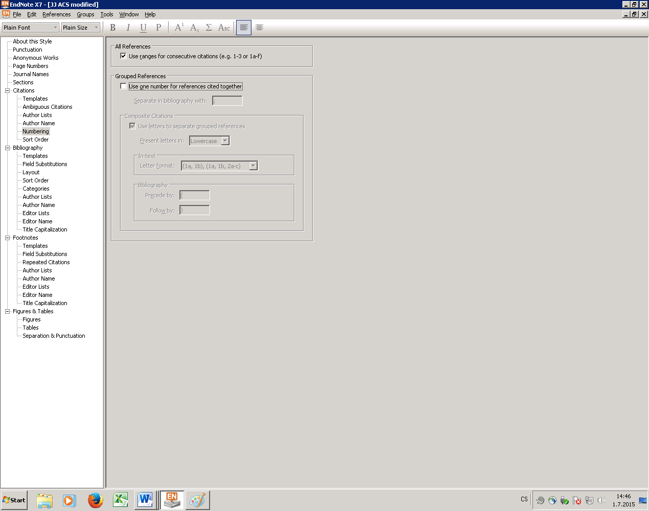

**Obr. 1.1**: Zrušení sloučených citací v EndNote pro styl ACS

## Stručné pokyny pro psaní odborného textu

Při psaní odborného chemického a matematického textu používejte zásadně jednotnou terminologii, chemickou nomenklaturu, zákonné jednotky SI a dodržujte zásady odborného publikování. Více zde:

* Coghill, A. M.; Garson, L. R.; American Chemical Society, *The ACS style guide : effective communication of scientific information*. 3rd ed.; Amer. Chemical Soc.: Washington, 2006; p xiv, 430, 978-0-8412-3999-9. <http://pubs.acs.org/isbn/9780841239999>   
  Upozornění: anglický odborný text v některých případech vykazuje mírné odlišnosti (např. zápis procent)

### Veličiny a jednotky

Veličiny se označují jedním písmenem latinské nebo řecké abecedy, a to v souladu s příslušným doporučením. Symboly fyzikálních veličin se píší vždy kurzívou.

Názvy jednotek se píší vždy s malým počátečním písmenem (metr, kilogram, kelvin, ampér). Názvy jednotek se normálně skloňují (1 mol, i v 1 molu). Značky jednotek se píší zásadně stojatě. Mezi číslem a značkou jednotky je vždy mezera. Složené jednotky doporučujeme psát oddělené pouze mezerou, se zápornými exponenty, např. Pa s, $\text{J }{\text{K}}^{\text{-1}}\text{ k}{\text{g}}^{\text{-1}}$.

Základním pravidlem pro označování veličin a jednotek je JEDNOTNOST v celém díle a respektování odborných doporučení.

### Tabulky

Obrázky a tabulky je možné číslovat průběžně (v tom pořadí, jak se vyskytnou v dokumentu), ale doporučujeme je číslovat pomocí čísla kapitoly a pořadového číslo tabulky či obrázku v této kapitole (v případě, že budete tabulky a obrázky číslovat ručně, je údržba číslování jednodušší). Obě varianty jsou přípustné. Obrázky a tabulky jsou číslovány separátně.

Doporučujeme využít automatického číslování (je pak možné automaticky vygenerovat seznam tabulek). V MS Word postupujte následovně:

* klikněte na obrázek a zvolte v menu Reference / Vložit titulek (viz **obr. 1.2**)
* v Možnostech zvolte typ Titulku – Obr. pro obrázky, Tabulka pro tabulku a správné umístění (obrázky pod, tabulka nad)

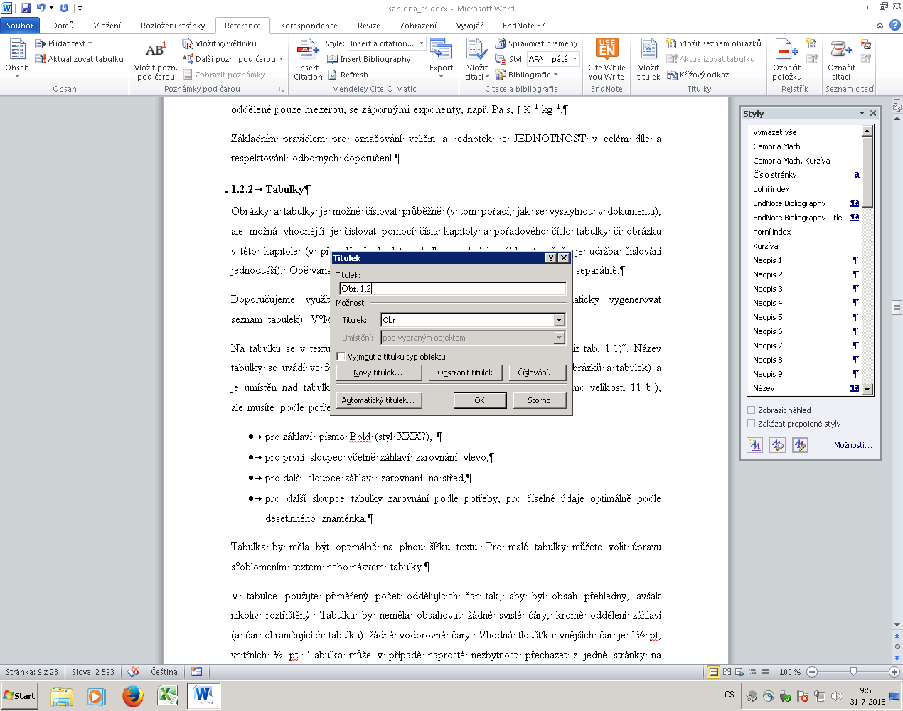

**Obr. 1.2**: Vkládání automatických popisků tabulek a obrázků

Na tabulku se v textu odkazuje např. „ ... uvedeno v **tab. 1.1** ...“ nebo „(viz **tab. 1.1**)“. Název tabulky se uvádí ve formě např. „**Tabulka 1.1**: První tabulka“ (styl Popis obrázků a tabulek) a je umístěn nad tabulkou. Pro vlastní tabulku zvolte styl Text v tabulce (písmo velikosti 11 b.), ale musíte podle potřeby nastavit zarovnání a styl písma:

* pro záhlaví tučné písmo,
* pro první sloupec včetně záhlaví zarovnání vlevo,
* pro další sloupce záhlaví zarovnání na střed,
* pro další sloupce tabulky zarovnání podle potřeby, pro číselné údaje optimálně podle desetinného znaménka.

Tabulka by měla být optimálně na plnou šířku textu. Pro malé tabulky můžete volit úpravu s oblomením textem nebo názvem tabulky.

V tabulce použijte přiměřený počet oddělujících čar tak, aby byl obsah přehledný, avšak nikoliv roztříštěný. Tabulka by neměla obsahovat žádné svislé čáry, kromě oddělení záhlaví (a čar ohraničujících tabulku) žádné vodorovné čáry. Vhodná tloušťka vnějších čar je 1½ b., vnitřních ½ b. Tabulka může v případě naprosté nezbytnosti přecházet z jedné stránky na druhou.. Příklady:

**Tabulka 1.4**: Koncentrace analytů

|  |  |
| --- | --- |
| **Analyt** | $$q_{\text{sv}}$$ |
| hexan | 0,015 |
| benzen | 2,5 |
| methylethylketon | 11 |
| acetaldehyd | 99 |
| ethanol | 1 150 |
| methanol | 1 670 |

**Tabulka 1.5**: Celkové hmotnostní ($∑ρ$) a celkové látkové koncentrace ($∑c$) tří modelových směsí

|  |  |  |  |  |  |  |  |  |  |  |
| --- | --- | --- | --- | --- | --- | --- | --- | --- | --- | --- |
| **Sloučenina** | $$M_{\text{r}}$$ |  | $$c_{\text{I}}$$ | |  | $$c_{\text{II}}$$ | |  | $$c_{\text{III}}$$ | |
|  |  |  | **mg l–1** | **µmol l–1** |  | **mg l–1** | **µmol l–1** |  | **mg l–1** | **µmol l–1** |
| chlorfenol | 128,6 |  | 1 | 7,77 |  | 1 | 7,77 |  | 10 | 77,7 |
| dichlorfenol | 163,0 |  | 1 | 6,13 |  | 10 | 61,3 |  | 1 | 6,13 |
| pentachlorfenol | 266,3 |  | 10 | 37,5 |  | 1 | 3,75 |  | 1 | 3,75 |
| $∑ρ$ (mg l–1) | – |  | 12 | – |  | 12 | – |  | 12 | – |
| $∑c$ (mmol l–1) | – |  | – | 51,4 |  | – | 72,82 |  | – | 87,58 |

Pokud za tabulkou následuje další text, upravte proklad nad odstavcem na 6 až 12 b., aby vznikl mezi posledním řádkem tabulky a navazujícím textem odstup.

V případě, že je tabulka příliš široká, je vhodné ji orientovat na šířku, viz **tab. 1.6**. Pokud tabulka pokračuje na další stránce, zopakujte záhlaví a nad pokračováním tabulky uveďte text „Tabulka x – pokračování“.

**Tabulka 1.6**: Seznam sloučenin použitých ve studii

|  |  |  |  |  |  |  |
| --- | --- | --- | --- | --- | --- | --- |
| **Název sloučeniny** | **Struktura (zápis SMILES)** | **Reaxys Registry Number** | **CAS Registry Number** | **Sumární vzorec** | **Molární hmotnost / $\text{g}\text{⋅}\text{mo}{\text{l}}^{\text{-1}}$** | **InChI Key** |
| hexane | CCCCCC | 1730733 | 110-54-3 | C6H14 | 86,1772 | VLKZOEOYAKHREP-UHFFFAOYSA-N |
| propane | CCC | 1730718 | 74-98-6 | C3H8 | 44,0965 | ATUOYWHBWRKTHZ-UHFFFAOYSA-N |
| n-heptane | CCCCCCC | 1730763 | 142-82-5 | C7H16 | 100,204 | IMNFDUFMRHMDMM-UHFFFAOYSA-N |
| 1,2-dimethylethane | CCCC | 969129 | 106-97-8 | C4H10 | 58,1234 | IJDNQMDRQITEOD-UHFFFAOYSA-N |
| pentane | CCCCC | 969132 | 109-66-0 | C5H12 | 72,1503 | OFBQJSOFQDEBGM-UHFFFAOYSA-N |
| octane | CCCCCCCC | 1696875 | 111-65-9 | C8H18 | 114,231 | TVMXDCGIABBOFY-UHFFFAOYSA-N |
| 2-methyl propane | CC(C)C | 1730720 | 75-28-5 | C4H10 | 58,1234 | NNPPMTNAJDCUHE-UHFFFAOYSA-N |
| decane | CCCCCCCCCC | 1696981 | 124-18-5 | C10H22 | 142,285 | DIOQZVSQGTUSAI-UHFFFAOYSA-N |
| 2-methyl-butane | CCC(C)C | 1730723 | 78-78-4 | C5H12 | 72,1503 | QWTDNUCVQCZILF-UHFFFAOYSA-N |
| [3.3.1]nonane | CCCCCCCCC | 1696917 | 111-84-2 | C9H20 | 128,258 | BKIMMITUMNQMOS-UHFFFAOYSA-N |
| 2,2,4-trimethylpentane | CC(C)CC(C)(C)C | 1696876 | 540-84-1 | C8H18 | 114,231 | NHTMVDHEPJAVLT-UHFFFAOYSA-N |
| neopentane2,2-dimethylpropane | CC(C)(C)C | 1730722 | 463-82-1 | C5H12 | 72,1503 | CRSOQBOWXPBRES-UHFFFAOYSA-N |
| 2,3-dimethyl-butane | CC(C)C(C)C | 1730737 | 79-29-8 | C6H14 | 86,1772 | ZFFMLCVRJBZUDZ-UHFFFAOYSA-N |
| 2,4-dimethylbutane | CCCC(C)C | 1730735 | 107-83-5 | C6H14 | 86,1772 | AFABGHUZZDYHJO-UHFFFAOYSA-N |
| 3-methyl-pentane | CCC(C)CC | 1730734 | 96-14-0 | C6H14 | 86,1772 | PFEOZHBOMNWTJB-UHFFFAOYSA-N |
| ethyl trimethyl methane | CCC(C)(C)C | 1730736 | 75-83-2 | C6H14 | 86,1772 | HNRMPXKDFBEGFZ-UHFFFAOYSA-N |

*Tabulka 1.6 – pokračování*

|  |  |  |  |  |  |  |
| --- | --- | --- | --- | --- | --- | --- |
| **Název sloučeniny** | **Struktura (zápis SMILES)** | **Reaxys Registry Number** | **CAS Registry Number** | **Sumární vzorec** | **Molární hmotnost / $\text{g}\text{⋅}\text{mo}{\text{l}}^{\text{-1}}$** | **InChI Key** |
| 2,4-dimethyl pentane | CC(C)CC(C)C | 1696855 | 108-08-7 | C7H16 | 100,204 | BZHMBWZPUJHVEE-UHFFFAOYSA-N |
| 1,2,4-trimethylbutane | [H]C(C)(CC)CCC | 1718740 | 589-34-4 | C7H16 | 100,204 | VLJXXKKOSFGPHI-UHFFFAOYSA-N |
| dimethyl-pentane | CCCCC(C)C | 1696856 | 591-76-4 | C7H16 | 100,204 | GXDHCNNESPLIKD-UHFFFAOYSA-N |
| 2,2,3-trimethyl-butane | CC(C)C(C)(C)C | 1730756 | 464-06-2 | C7H16 | 100,204 | ZISSAWUMDACLOM-UHFFFAOYSA-N |
| 2-methyl-heptane | CCCCCC(C)C | 1696862 | 592-27-8 | C8H18 | 114,231 | JVSWJIKNEAIKJW-UHFFFAOYSA-N |
| 2,5-Dimethylhexane | CC(C)CCC(C)C | 1696877 | 592-13-2 | C8H18 | 114,231 | UWNADWZGEHDQAB-UHFFFAOYSA-N |
| 2,3-dimethyl-pentane | CCC(C)C(C)C | 1718734 | 565-59-3 | C7H16 | 100,204 | WGECXQBGLLYSFP-UHFFFAOYSA-N |
| 2,2,3,3-tetra-methylbutane | CC(C)(C)C(C)(C)C | 1696864 | 594-82-1 | C8H18 | 114,231 | OMMLUKLXGSRPHK-UHFFFAOYSA-N |
| 2,2,4-trimethyl-butane | CCCC(C)(C)C | 1730757 | 590-35-2 | C7H16 | 100,204 | CXOWYJMDMMMMJO-UHFFFAOYSA-N |

### Obrázky a grafy

U obrázku platí obdobná pravidla jako u tabulky s následujícími odlišnostmi. Na obrázek se v textu odkazuje např. „ ... ukazuje **obr. 1.1** ...“ nebo „(viz **obr. 1.1**)“. Název obrázku obsahuje text „**Obr. 1.1**: První obrázek“ a je umístěn pod obrázkem (styl Popis obrázků a tabulek).

vložený prázdný řádek

SEM UMÍSTĚTE OBRÁZEK, ZAROVNEJTE NA STŘED

**Obr. 1.1**: Příklad obrázku

Nutné je dbát PŘEDEVŠÍM na kvalitu obrázku přijatelnou pro reprodukci tiskem.

**Obr. 1.3**: Konverze methanu v poloprovozním reaktoru

### Rovnice a vzorce

#### Matematické symboly a rovnice

Jako desetinné znaménko se u nás používá desetinná čárka. Číslice se pro lepší přehlednost zpravidla oddělují mezerou (ale ničím jiným) do skupin po třech, počítáno napravo i nalevo od desetinného znaménka, např. 41 568,232 8.

Pro symbol odečítání, minus, je správné použít určený symbol, $-$, odpovídající délkou a kresbou znaku $+$. Pro násobení použijte znaménko × (pozor, není to malé písmeno „x“!), násobící tečku, $⋅$ (pozor, je oddělena mezerami před i za symbolem, jako každé matematické znaménko, a není tedy identická s větnou tečkou), nebo postačí řazení symbolů za sebou (např. *ab*); ale součin čísel píšeme $a ×2$ nebo $2 ×2$. Určitě není symbolem násobení hvězdička, *. Matematické značky se vždy oddělují mezerou před značkou i za ní, např. $2a+b=c$ nebo $45⋅3,25≠V$.

Rovnice je nutné vkládat jako objekt vytvořený v matematickém editoru (Editor rovnic, který je standardní součástí Wordu) a označují se čísly v závorce vpravo od vzorce. Pro číslování rovnic platí stejná pravidla jako pro číslování obrázků a tabulek, viz odst. 1.2.2. Na rovnice se v textu odkazuje např. „ ... platí rovn. (1.1) ...“ nebo „... – viz rovn. (1.1)“. Pro rovnice použijte vytvořený styl Rovnice: řádek, ve kterém je rovnice, je zarovnán doleva a pomocí dvou tabulátorů (zarovnání na střed pro rovnici a zarovnání doprava pro číslo rovnice) je upraven vzhled.

$α+β\left(\frac{∑(a+b)}{∑(x^{2}+y^{2})}\right)=\sqrt{δ}+ε$ (1.1)

#### Chemické vzorce a rovnice

V názvech chemických prvků a sloučenin se vždy používá „tradiční“ pravopis. Znovu zdůrazňujeme nezbytnost použití platného chemického názvosloví.

Značky prvků a vzorce sloučenin se píší vždy stojatě (i v kurzívním textu!).

Vzorec jednoho individua se píše vždy dohromady (bez mezer, např. CuSO4.10H2O,  
1,2-dichlorethan). V chemických rovnicích se mezi číselným koeficientem a vzorcem vždy vynechává mezera:

${\text{H}}_{\text{2}} \text{→ 2 }{\text{H}}^{\text{+}}\text{+}{\text{e}}^{-}$ (1.2)

Více o zápisu rovnic, veličin, symbolů a jednotek viz:

* Julakova, E., Rovnice, jednotky a veličiny - jak s nimi? *Chem Listy* **2005,** *99* (4), 250-257. <http://www.chemicke-listy.cz/docs/full/2005_04_250-257.pdf>
* International Union of Pure and Applied Chemistry; Cohen, R., *Quantities, units and symbols in physical chemistry*. 3nd ed.; Royal Soc. of Chemistry: Cambridge, 2007, 978-0-85404-433-7. <http://pubs.rsc.org/en/Content/eBook/978-0-85404-433-7>
* McNaught, A. D.; Wilkinson, A.; Jenkins, A.; Nic, M.; Jirat, J.; Kosata, B., IUPAC Compendium of Chemical Terminology - the Gold Book. <http://goldbook.iupac.org>

# LITERÁRNÍ ČÁST

Literární rešerše bezprostředně se týkající daného tématu a její kritické zhodnocení.

# EXPERIMENTÁLNÍ ČÁST

Obsahuje úplný výčet a popis použitých materiálů a chemikálií, analytických, syntetických, isolačních a separačních metod včetně instrumentace, dále popis technologických postupů, statistických metod, software atd. Obvykle se člení do několika podkapitol, např. Materiál a metody, Obecné postupy a Připravené sloučeniny. Není žádoucí uvádět každý pokus s desetinným tříděním. S číslováním podkapitol zejména v této části zacházejte uvážlivě, méně je více. Student je povinen uvést původ výsledků zahrnutých v bakalářské práci. Pokud se jedná o přípravu již dříve popsané látky postupem podle literatury, neuvádí se podrobný popis experimentu, uvede se pouze citace na literaturu a dosažený výtěžek a porovnají se vybrané fyzikální konstanty látky (teplota tání, teplota varu, otáčivost aj.) naměřené a publikované. Postup se uvede jen tehdy, pokud byl původní předpis nějakým způsobem modifikován. Vždy se uvádí plný název sloučeniny doplněný číslem sloučeniny, pokud je přiřazeno. Navážky látek a činidel se vždy uvádějí současně v gramech i molech, resp. milimolech. Spektrální data (NMR, MS) mohou být ve formě tabulky shrnuta pro více látek nebo mohou být uváděna u jednotlivých sloučenin v textu této části. Pokud tato data slouží k diskusi, umísťují se do kapitoly Výsledky a diskuse. Pokud pouze charakterizují připravenou látku, jsou v kapitole Experimentální část.

# VÝSLEDKY A DISKUSE

Uvádí úplné výsledky ve formě textu, tabulek, grafů, obrázků a schémat doprovázené slovním komentářem. Naměřená data se zásadně uvádějí jenom jednou, tj. jsou-li ve formě grafu, nedávají se do tabulky apod. Spektra a chromatogramy se jako obrázky do textu nezařazují a to ani do přílohy, pokud nejsou důležité např. pro diskusi určení konfigurace. Vlastní výsledky musejí být diskutovány kriticky s ohledem na dosud publikované poznatky v oblasti řešené problematiky, musejí být konfrontovány s literárními údaji.

# ZÁVĚR

Shrnuje podstatné výsledky, podává přehled o celé práci, zdůrazňuje, co nového práce přináší, formuluje doporučení vyplývající ze závěrečné práce. **Nesmí kopírovat souhrn**, nemůže to být pouhé zopakování dosažených výsledků.

LITERATURA

Číselně řazený úplný seznam použité literatury, který se musí krýt se skutečně použitými odkazy v textu práce. S největší pravděpodobností zde je seznam literatury vygenerovaný referenčním manažerem (EndNote, Mendeley, …). Způsob zápisu referencí viz odst. 1.1.4.

SEZNAM POUŽITÝCH ZKRATEK

Nepovinná, ale vhodná součást závěrečné práce. Obsahuje abecedně seřazený seznam použitých zkratek. Neuvádějí se symboly veličin a jednotky definované v soustavě SI (ty patří do kapitoly Seznam symbolů).

Seznam nejběžnějších zkratek, akronymů (a symbolů) je uveden v dodatku 10-2, str. 169-202 (počítačové a Internetové zkratky v dodatku 10-1, str. 163-168), v kapitole:

* Editorial Style. In *The ACS Style Guide*, American Chemical Society: 2006; pp 135-202. <http://dx.doi.org/10.1021/bk-2006-STYG.ch010>

Seznam zkratek, které **není třeba** nikdy **vysvětlovat** (v anglickém odborném textu), je na str. 158-159 tamtéž.

Použijte styl „Seznam symbolů“, zkratku a vysvětlení oddělte tabulátorem.

Příklad:

MD molekulární dynamika (molecular dynamics)

PET pozitronová emisní tomografie (positron emission tomography)

PP polypropylen

PU polyurethan

SEZNAM SYMBOLŮ

Nepovinná, ale vhodná součást závěrečné práce. Uveďte seznam použitých symbolů, ideálně i s jejich jednotkami a/nebo fyzikálním rozměrem. Řazení skupin symbolů podle abecedy, pořadí skupin je následující:

* latinka malá písmena,
* latinka velká písmena,
* řecké symboly,
* jiné symboly.

Použijte styl „Seznam symbolů“.

Příklad:

$c$ koncentrace, $\text{mol⋅}{\text{m}}^{\text{-3}}$

$c_{p}$ měrná tepelná kapacita plynu, $\text{J⋅}{\text{K}}^{\text{-1}}\text{k}{\text{g}}^{\text{-1}}$

$k_{\text{c}}$ koeficient přestupu hmoty, $\text{m⋅}{\text{s}}^{\text{-1}}$

$D$ difuzní koeficient, ${\text{m}}^{\text{2}}\text{⋅}{\text{s}}^{\text{-1}}$

$α$ koeficient přestupu tepla do okolí, $\text{J⋅}{\text{m}}^{\text{-2}}\text{⋅K⋅}{\text{s}}^{\text{-1}}$

SEZNAM TABULEK

Nepovinná součást závěrečné práce. Vhodná spíše u rozsáhlejších prací (disertační / diplomové). Pokud jste používali (MS Word ) funkci „Vložit titulek“, můžete snadno vložit seznam tabulek: Reference / Vložit seznam obrázků / Popisek titulku nastavte na „Tabulka“ / OK

Tabulka 1.1: Základní nastavení stránky pro bakalářské, diplomové a disertační práce. Pro popis tabulky a obrázků použijte styl „Popis obrázků a tabulek“. Pro text v tabulce použijte styl „Text v tabulce“ 1

Tabulka 1.2: Doporučené rozsahy – počty stran 2

Tabulka 1.3: Nejdůležitější předdefinované styly 3

Tabulka 1.4: Koncentrace analytů 8

Tabulka 1.5: Celkové hmotnostní ($∑ρ$) a celkové látkové koncentrace ($∑c$) tří modelových směsí 8

SEZNAM OBRÁZKŮ

Nepovinná součást závěrečné práce. Vhodná spíše u rozsáhlejších prací (disertační / diplomové). Pokud jste používali (MS Word ) funkci „Vložit titulek“, můžete snadno vložit seznam obrázků: Reference / Vložit seznam obrázků / Popisek titulku nastavte na „Obr.“ / OK

Obr. 1.1: Zrušení sloučených citací v EndNote pro styl ACS 5

Obr. 1.2: Vkládání automatických popisků tabulek a obrázků 7

Obr. 1.3: Konverze methanu v poloprovozním reaktoru 0

PŘÍLOHY

Obsahuje např. registrační záznamy, schémata, ukázkové chromatogramy nebo spektra apod., pokud to charakter závěrečné práce vyžaduje.

Je-li třeba přílohy členit, označujte je pomocí písmen A, B, C, …

Přílohy větší než A4 (např. velkoformátové fotografie) konzultujte s tiskárnou.